PRAKTISCHE GIDS VOOR HET INDIENEN VAN AANVRAGEN TOT TEGEMOETKOMING VAN DE ZIEKTEVERZEKERING IN HET KADER VAN EEN VROEGE OF SNELLE TOEGANG

PROCEDURE VOOR HET BEHEER VAN CONTACTEN IN DE INTERACTIEVE SSP-APPLICATIE VOOR FARMACEUTISCHE SPECIALITEITEN DIE IN AANMERKING KOMEN VOOR VROEGE OF SNELLE TOEGANG
Elke onderneming die verantwoordelijk is voor een farmaceutische specialiteit die in aanmerking komt voor vroege of snelle toegang, is verantwoordelijk voor het beheer van haar contactpersonen via de “SSP FRONT-OFFICE”.
Onder “beheer van de contacten” kan de onderneming al haar contactpersonen beheren, zowel voor:
- contacten in het kader van de meer algemene communicatie van het RIZIV (zoals besparingsmaatregelen, aanbevelingen, enz.);
- contacten voor de dossiers die worden ingediend bij de Commissie voor Tegemoetkoming Geneesmiddelen (CTG)/Technische Raad voor Radio-isotopen (TRRI)/Commissie voor Advies in geval van Tijdelijke Tegemoetkoming voor het gebruik van een geneesmiddel (CATT);
- contacten in het kader van de taksen.
Elke onderneming moet minstens de gegevens invullen van één contactpersoon voor de dossiers die bij de CATT worden ingediend (“Contactpersoon CTG/TRRI/CATT”).
Zoveel contactpersonen als gewenst kunnen worden aangeduid voor de verschillende rollen en dezelfde persoon kan meerdere rollen vervullen.
Als slechts één “contactpersoon CTG/TRRI/CATT” wordt aangeduid, dan zal deze persoon de enige mogelijke contactpersoon zijn voor alle CTG/TRRI/CATT-dossiers van de onderneming.
Het toevoegen van een contactpersoon via Beheer van Contacten gebeurt via het volgend formulier:

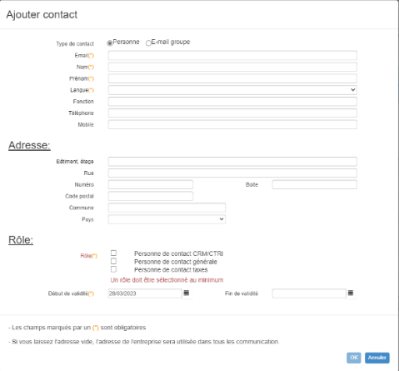

De wijziging van de gegevens van een contactpersoon gebeurt door in de lijst van contactpersonen van uw firma de persoon te selecteren waarvan u de gegevens wil wijzigen en daarna te klikken op de knop “Wijzigen”:
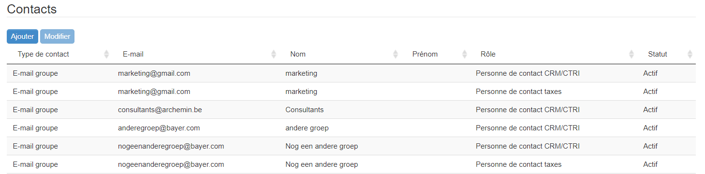
U krijgt vervolgens toegang tot het volgend formulier, waarmee u de identificatiegegevens van de contactpersoon, de adresgegevens, maar ook de rol van de contactpersoon of het “einde van de geldigheid” van de persoon in die rol kunt aanpassen:
